История возникновения коррупции в России
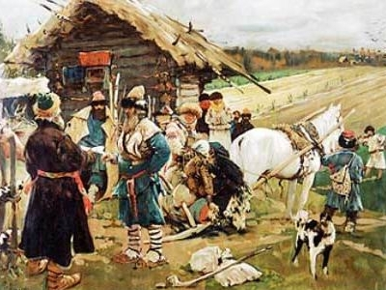
Краткий экскурс в историю:
Кнут
По сохранившимся записям летописцев, взятки появились еще в Древней Руси. Так, митрополит Кирилл осуждал мздоимство наряду с пьянством и колдовством, за что и настаивал карать соответствующе, то есть смертной казнью (согласно записям в Русской Правде – «Аще жена зелейница, чародеица, наузница - её казнить»). Первое же «антикоррупционное законодательство» в России было принято в царствование Ивана III. А его внук Иван IV Грозный издал-таки указ, по которому зарвавшихся чиновников надлежало немедленно казнить.
В юридической терминологии 18 века взятки назывались «посулами» (нарушение закона за какую-либо плату). За них виновные подвергались телесным наказаниям. Например, в 1654 году за лихоимство были выпороты кнутом князь Алексей Кропоткин и дьяк Иван Семенов, взявшие деньги и бочку вина с купцов за обещание не отправлять их в Москву, куда они должны были быть переселены по указу царя Алексея Михайловича.
Петр I
При Петре I мздоимцев били батогами, клеймили, ссылали. Однако их жажда к наживе была неискоренима. По свидетельствам современников, Петр даже грозился издать указ, по которому любой, кто украдет у государства деньги, на которые можно купить веревку, будет повешен. Однако опасаясь остаться вовсе без подданных (ведь на тот момент воровали уже все госслужащие вплоть до генерал-прокурора Ягужинского), Петр так и не издал такой указ, ограничившись приказом вешать только крупных взяточников. Вскоре коррупция достигла таких размеров, что один иностранец, посетивший тогда Россию, оставил совсем нелицеприятную запись о царивших в ней нравах: «На чиновников здесь смотрят как на хищных птиц. Они думают, что со вступлением их на должность им предоставлено право высасывать народ до костей».
Пряник
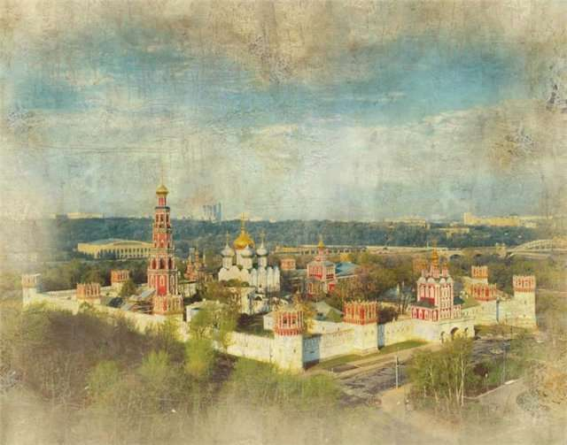
На Руси бытовало мнение, что легче и дешевле чиновника накормить за счет народа, чем за счет царской казны. Действительно до 18 века чиновники на Руси жили благодаря так называемым «кормлениям», то есть оклада как такового у них не было, зато они получали подношения от заинтересованных в их деятельности лиц. Одаривали их не только деньгами, но и «натурой»: мясом, рыбой, пирогами и пр. Зарплата была в то время только у московских чиновников, но и им «кормление от дел» не воспрещалось.
Только при Петре I все «слуги государевы» стали получать фиксированную ежемесячную плату, а взятки (подношения) в любой форме начали считаться преступлением. Но из-за частых войн казна истощилась и не всегда могла выплачивать жалованье вовремя и в надлежащем размере. Лишившись главного и единственного на ту пору средства к существованию, многие чиновники вынуждены были возобновить традицию «кормлений». Несмотря на это, в положение обедневших канцелярских служащих никто не вошел, и взяточничество не перестали считать тяжким преступлением.
Во времена дворцовых переворотов, когда, понятное дело, было уже не до чиновников, жалование им отменили и «кормления от дел» легализовали. В это время честные служащие и вовсе исчезли с лица земли русской, так как подношение от взятки, даваемой за решение проблемы в обход закона, отделить стало просто невозможно. Верховная власть сознавала это, но лишь беспомощно сотрясала воздух, не в силах что-либо изменить. «Ненасытная жажда корысти,- возмущалась императрица Елизавета Петровна,- дошла до того, что некоторые места, учреждаемые для правосудия, сделались торжищем, лихоимство и пристрастие - предводительством судей, а потворство и опущение - одобрением беззаконникам».
Екатерина II
Настоящая борьба со взяточничеством началась при Екатерине II. Еще в начале своего правления столкнувшись с чиновничьим самоуправством, она была возмущена: «Сердце Наше содрогнулось,- писала Екатерина в своем указе,- когда Мы услышали... что какой-то регистратор Яков Ренберг, приводя ныне к присяге Нам в верности бедных людей, брал и за это с каждого себе деньги, кто присягал. Этого Ренберга Мы и повелели сослать на вечное житие в Сибирь на каторгу и поступили так только из милосердия, поскольку он за такое ужасное... преступление по справедливости должен быть лишен жизни».
Екатерина понимала, что одними словами делу не поможешь, и действовать надо решительнее своих предшественников на Российском престоле, иначе страну разграбят вконец. Она вновь назначила чиновникам жалование, но в этот раз оно выплачивалась вовремя и было намного выше бывшего при Петре. В 1763 году годовой средний оклад служащего составлял 30 рублей в уездных, 60 рублей в губернских и 100-150 рублей в центральных и высших учреждениях, при этом пуд зерна стоил 10-15 копеек.
Теперь императрица имела право требовать от чиновников честности и действий согласно букве закона. Однако алчность чиновников была сильнее доводов разума. Так, когда Екатерине II доложили о результатах проверок в судах Белгородской губернии, то она была настолько возмущена ими, что выпустила специальный указ, чтобы усовестить продажных судей: «Многократно в народ печатными указами было повторяемо, что взятки и мздоимство развращают правосудие и утесняют бедствующих. Сей вкоренившийся в народе порок еще при восшествии нашем на престол принудил нас... манифестом объявить в народ наше матерное увещевание, дабы те, которые заражены еще сею страстью, отправляя суд так, как дело Божие, воздержались от такого зла, а в случае их преступления и за тем нашим увещанием не ожидали бы более нашего помилования. Но, к чрезмерному нашему сожалению, открылось, что и теперь нашлись такие, которые мздоимствовали к утеснению многих и в повреждение нашего интереса, а что паче всего, будучи сами начальствующие и обязанные собой представлять образец хранения законов подчиненным своим, те самые преступники учинилися и в то же зло завели».
При Павле I ситуация только обострилась. Бумажные деньги (ассигнации), которыми выплачивалась зарплата чиновникам, стали обесцениваться, и служащие опять обратились к извечному источнику своего дохода - взяткам. И усердно из него черпали.
В 19 веке коррупция фактически превратилась в механизм государственного управления. Особенно же она ужесточилась при Николае I. Так, доподлинно известно, что помещики всех губерний Правобережной Украины ежегодно собирали для полицейских немалую сумму. Киевский губернатор И. И. Фундуклей объяснял это тем, что если помещики не будут выделять средства на содержание чиновников полиции, «то средства эти они получат от воров».
Глаголом жечь сердца
В русской культуре (как в фольклоре, так и в художественных произведениях) тема взяточничества имеет множество выражений. Русский человек, на протяжении своей жизни неоднократно сталкиваясь с беззаконием и мздоимством, непременно сатирически описывал эти явления. Так, еще в средневековье появляются образы «шемякина суда» и «московской волокиты», а чиновника называют не иначе как «крапивным семенем». В русском языке у взятки зафиксировано несколько наименований: диалектов «бакшиш», «магарыч», эвфемизмов «барашек в бумажке», «рекомендательное письмо за подписью князя Хованского» и др. В 20 веке появились такие обороты, как «дать на лапу», «подмазать», «сунуть». В словаре Даля множество пословиц на тему взяточничества: «Судьям то и полезно, что в карман полезло», «Всяк подьячий любит калач горячий», «В суд ногой – в карман рукой», «Земля любит навоз, лошадь овес, а воевода принос».
Немало написано художественных произведений, обличающих мздоимцев. Начиная с Екатерины Великой (а в ее пьесах и журнальных статьях взяточник едва ли не главный персонаж) практически ни один русский писатель не обходит эту тему стороной.
Писали о коррупции и в периодике. Незадолго до революции журнал "Русский мир" поместил большую статью, посвященную разбору данного явления в России. «Нескончаемою вереницею тянутся сенаторские ревизии за ревизиями, идут газетные разоблачения за разоблачениями. И всюду встает одна и та же, лишь в деталях разнящаяся картина. Воистину, «от хладных финских скал до пламенной Колхиды» сенаторские ревизии и газетные разоблачения открывают обширные гнезда крупных, тучных, насосавшихся денег взяточников, а около них кружатся вереницы взяточников более мелких, более скромных, более тощих. Около каждого казенного сундука, на который упадет испытующий взор ревизора, оказывается жадная толпа взяткодавцев и взяткополучателей, и крышка этого сундука гостеприимно раскрывается перед людьми, сумевшими в соответствующий момент дать соответствующему человеку соответствующую взятку. Сейчас за взяточничество принялись очень основательно. За границей уже успела образоваться новая колония своеобразных эмигрантов - бывших взяточников». По мнению автора статьи, проблему коррупции было возможно решить лишь при помощи радикальных изменений всей системы управления государством.
Всю жизнь переиначить
Однако последующие события показали, что автор ошибался. Сменой политического режима взятки искоренить не удалось.
Советское государство, дабы перестроить все сферы жизни на свой манер, наплодило большое количество чиновников, призванных перестройку эту контролировать. Наделенные чрезвычайными полномочиями, товарищи госслужащие довольно часто их превышали, извлекая из этого немалую выгоду. Хотя большевики и не любили наказывать своих однопартийцев, в мае 1918 года Совету народных комиссаров все же пришлось издать декрет о взяточничестве, предусматривающий тюремное заключение за взятки сроком пять лет, а также конфискацию имущества. А уже в 1922 году по Уголовному кодексу за это преступление предусматривался расстрел. Мера пресечения ужесточалась постоянно, но отнюдь не она ограничивала масштабы злоупотреблений чиновников. Просто во времена «военного коммунизма» денежное обращение практически отсутствовало, а в органах управления царил такой хаос, что часто было непонятно, кому дать на лапу.
Коррупция вновь начала процветать при НЭПе, когда вновь возникла предпринимательская деятельность. Тогда же взяточничество стали считать формой контрреволюционной деятельности, а контрреволюционеров, как известно, ставили к стенке.
Нарком путей и сообщения Феликс Дзержинский в циркулярном письме отмечал: «Всем известно, каких размеров достигло взяточничество во всех областях хозяйственной деятельности Республики и что особенно широкое распространение этого зла отмечается именно на транспорте. Мы должны отдавать себе отчет в том, что взятка имеет глубоко классовый характер, что она есть проявление мелкобуржуазной частнокапиталистической стихии, направленное против основ ныне существующего строя». По личным указаниям Железного Феликса, каждый пойманный на взятке чиновник его ведомства, практически без суда и следствия подвергался расстрелу. Только так Дзержинскому всего в течение года удалось навести порядок.
Позже, к концу 20-х годов, борьба с коррупцией приобретает характер массовых карательных кампаний. Так в одном из циркуляров Наркомата юстиции 1927 года значится: «В течение... месяца... повсеместно и единовременно назначить к слушанию по возможности исключительно дела о взяточничестве, оповестив об этом в газете, дабы создать по всей республике впечатление единой, массовой и организованно проводимой судебно-карательной кампании».
Теперь взятками стали считать любые подарки должностному лицу, работу по совместительству в двух и более учреждениях, находящихся между собой в товарообменных партнерских взаимоотношениях и т.п.
А с началом коллективизации в 1929 году взяточничество распространилось и в деревне. В связи с этим пленум Верховного суда определил: «Все случаи получения должностными лицами магарыча, то есть всякого рода угощения в каком бы то ни было виде, подлежат квалификации как получение взятки».
Так как коррупция считалась буржуазным пережитком, в СССР было принято говорить, что по мере строительства социализма это явление «в нашем молодом государстве» постепенно исчезает. «Взяточничество,- написано в вышедшей в 1957 году брошюре в помощь юристам,- в современных советских условиях стало относительно редким явлением».

Материалы с сайта http://www.22.mchs.gov.ru/activities/index.php?SECTION_ID=399

